АКЦИЯ ВЫГОДНАЯ ПОКУПКА 2023 с 06.03.23 по 30.04.23
Электропривод NEKOS КАТО ЕСО 230V для окон
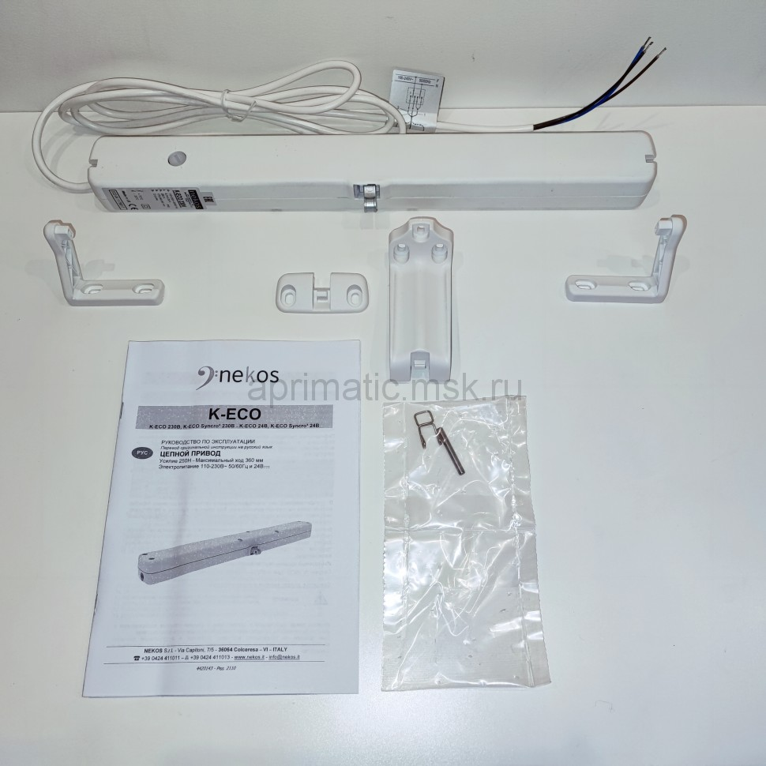
NК/6030162 | Привод цепной КАТО ЕСО 230v цвет белый с комплектом креплений | 7700
NК/6030163 | Привод цепной КАТО ЕСО 230v цвет серый с комплектом креплений | 7700
NК/6030161 | Привод цепной КАТО ЕСО 230v цвет черный с комплектом креплений | 7700
Компактный (по высоте 33 мм) цепной электропривод для окон K-ECO (KATO ECO)
на 230В от компании NEKOS применяется для управления верхнеподвесными,
нижнеподвесными и среднеподвесными окнами.
- Полный комплект креплений в комплекте.
- Регулируемая длина подачи цепи, удобен и прост в монтаже, хорошо подходит для использования в частных и офисных помещениях.
Ход рейки | 175-240-360 мм
Бесплатная доставка: Москва – от 20 тысяч, Регионы – ежедневно Деловые Линии, Байкал – Сервис
www.himlex.ru info@himlex.ru wats app +7-963-782-05-25

